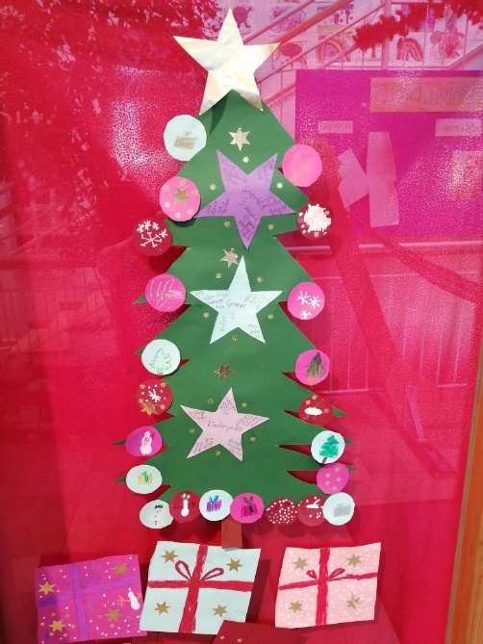

Liebe Eltern des Kinderhauses Franziskus,

morgen ist unser letzter Tag in diesem Jahr. Heute feiern ihre Kinder Weihnachten in ihren Gruppen. Alle freuen sich auf die Weihnachtsferien und eine gemeinsame Zeit mit der Familie.
Trotz aller Schwierigkeiten die uns die Pandemie dieses Jahr wieder bereitet hat, hatten wir viele schöne gemeinsame Momente mit ihren Kindern. Die Ferien sind immer wieder ein Highlight mit den Aktionen in und um das Haus, den Ausflügen und vielem mehr.
Wir wünschen Ihnen allen eine schöne besinnliche Weihnachtszeit mit vielen schönen gemeinsamen Erlebnissen. Kommen Sie gut und gesund in das neue Jahr.
Wir freuen uns Sie und Ihre Kinder im nächsten Jahr wieder willkommen zu heißen.

Herzliche Grüße

Sabine Roth-Ploeger und das Team des Kinderhauses

